https://tury.club/sight/1343
Памятник Авиатору в Варшаве

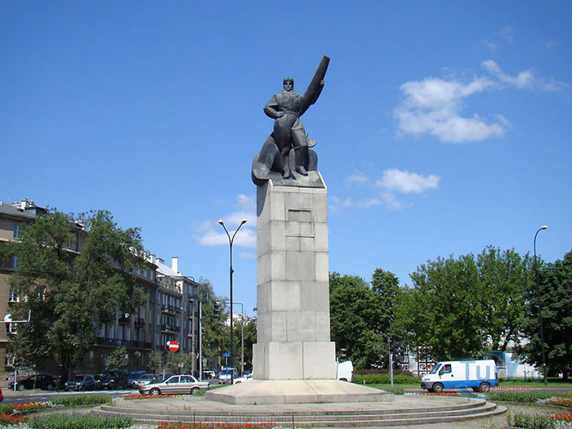
Памятник Авиатору выполнен известным скульптором Эдвардом Виттигой. 11 ноября 1932 года он был установлен на площади Люблинской унии, на пересечении улиц Жвирки и Вигуры, Вавельской и Рашинской, на пути из варшавского аэропорта. На открытии памятника официально присутствовал польский маршал Юзеф Пилсудский. Монумент высотою в 15 метров представляет собой фигуру лётчика, держащего в руке пилотный винт. И хотя на постаменте мы видим только одну фигуру авиатора, памятник увековечивает память двух лётчиков: Франтишка Жвирки и Станислава Вигуры. Эти знаменитые лётчики одержали победу на международных соревнованиях 1932 года.
Национальные герои погибли в авиационной катастрофе – их самолёт разбился из-за грозы. В годы Второй мировой войны в 1944 году памятник был разрушен нацистами. После окончания войны памятник был восстановлен по проекту художника-скульптора Альфреда Есёнова. Реконструкция проводилась на основе сохранившихся материалов скульптора Виттига. Открытие памятника после реконструкции состоялось 9 сентября 1967 года в переулке, ведущем от аэропорта Варшава-Окенце. В этот торжественный день было проведено шествие офицеров лётных школ, проведены воздушный и военный парады. Этот памятник был одним из немногих памятников Европы, посвящённых авиации.
